**Педагогический образовательный проект «Триумф»**

**приглашает принять участие во II Всероссийском детском конкурсе**

# "Умники и умницы"

**Положение о II Всероссийском детском конкурсе**

# "Умники и умницы"

**Общие положения**

Организатором II Всероссийского детского конкурса «Умники и умницы» является педагогический образовательный проект «Триумф».

Конкурс проводится с 27 января по 22 февраля 2025 года

В конкурсе могут принять участие воспитанники и учащиеся любых образовательных учреждений. Возраст участников от 1 до 22 лет.

По результатам конкурса каждый участник получает диплом ПОБЕДИТЕЛЯ. Диплом отправляется на почту, указанную в заявке в течение 2 рабочих дней. В дипломе прописываются ФИО педагога - куратора

**Номинации конкурса**

1. **«ТВОРЧЕСТВО»** - фото поделки, рисунка
2. **«ИНТЕЛЛЕКТ»** - рефераты, исследовательские работы, кроссворды
3. **«АРТИСТИЗМ»** - видео выступлений (чтение стихов, песенные номера, сценки, частушки, басни и тд)
4. **«ПРОБА ПЕРА»** - стихи, рассказы, сказки собственного сочинения, сочинения на любую тему
5. **«УВЛЕЧЕНИЯ»** - фото с увлечениями ребёнка (катание на лыжах, коньках, выпекание тортов, игры, посещение кружков, отдых с семьей и тд)

**Чтобы принять участие в конкурсе нужно:**

Заполнить

заявку

Оплатить орг.взнос

Отправить письмо с материалами конкурса, заявкой и оплатой

|  |  |  |
| --- | --- | --- |
| Заявка на участие во II Всероссийском конкурсе «Умники и умницы» | | |
| 1 | Фамилия, имя автора |  |
| 2 | Образовательное учреждение |  |
| 3 | Фамилия, имя, отчество куратора (полностью) |  |
| 4 | Название конкурсной работы |  |
| 5 | Электронный адрес для отправки диплома |  |

**Как оплатить организационный взнос**?

размер организационного взноса составляет 180 рублей за каждого участника.

Способы оплаты:

1. Оплата на карту Сбербанка, номер карты 4817 7604 0465 1964
2. Оплата на счет в Яндекс кошельке 410014315954306

**Куда отправить конкурсные материалы?**

Письмо с конкурсными материалами, квитанцией и заявкойнеобходимо отправить на электронный адресtriumf.ob@yandex.ru

**Образец диплома**

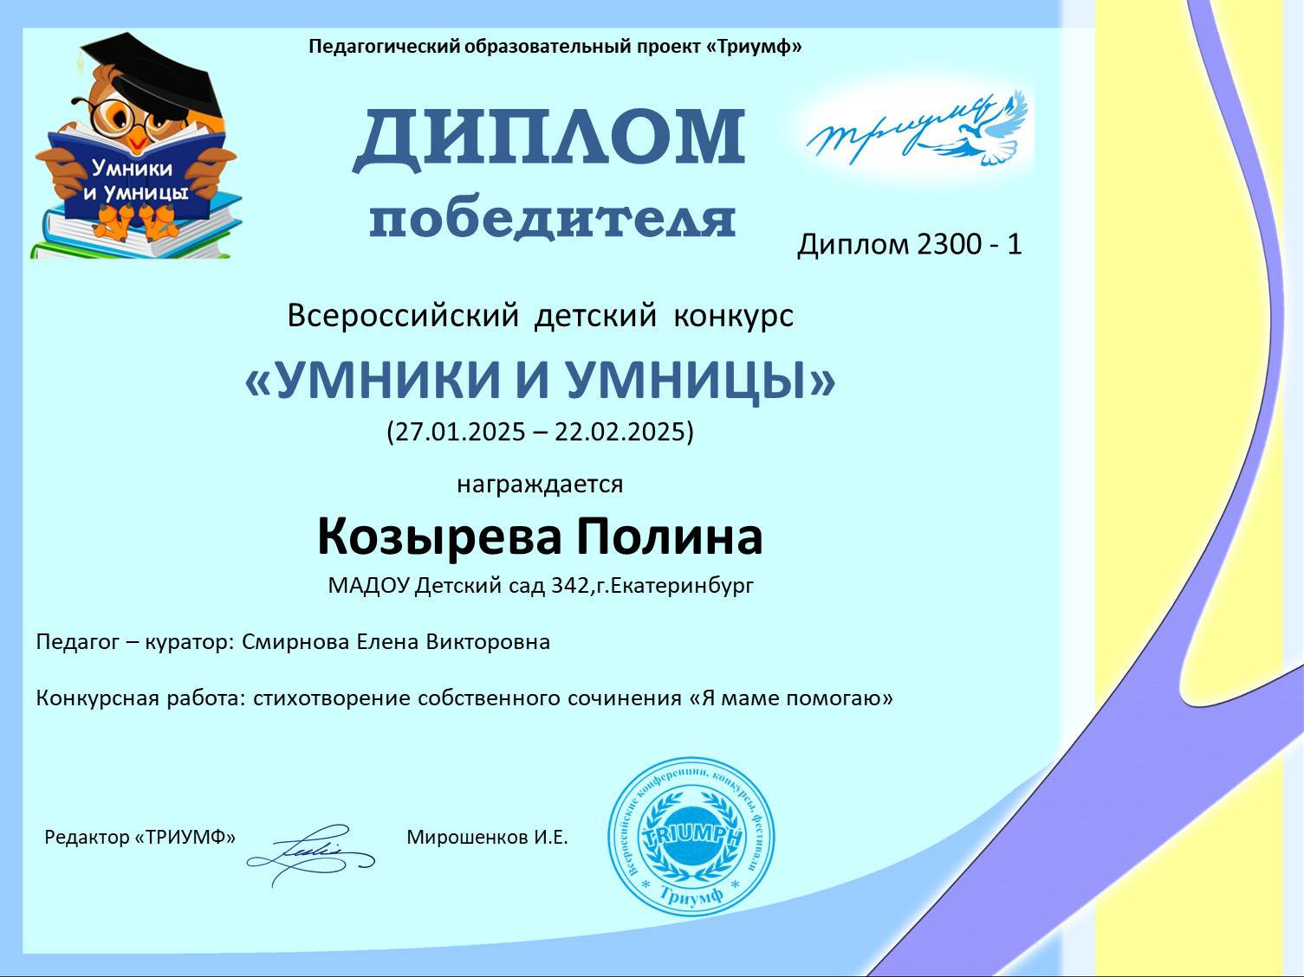

**Желаем удачи и творческих побед!**